30.07.2019
Pressemitteilung

Urea: Neue Kraft für
strapazierte Haut

Bis zu zehn Millionen Menschen in Deutschland leiden an trockener Haut. Die Medizin ist sich mittlerweile einig: Vielen von ihnen könnte Urea helfen.

Herne – Trockene, strapazierte und überempfindliche Haut ist mittlerweile ein Millionenleiden: Etwa jeder achte Deutsche, in Summe 10 Millionen Menschen, sind betroffen, schätzt die Deutsche Haut- und Allergiehilfe. Den größten Absatz finden bis heute Feuchtigkeitscremes, die bei trockener Haut Hilfe versprechen. Was die Betroffenen dabei aber meist nicht wissen: Oft ist es Urea, die der Haut fehlt, um neue Kraft und neue Feuchtigkeit zu finden.

Die Haut ist mit einer Fläche von rund zwei Quadratmetern und einem Gewicht von bis zu zehn Kilogramm unser größtes Organ. Sie hat viele lebenswichtige Funktionen: Die Haut ist unser wichtigster „Schutzfilm“ gegen äußere Einflüsse wie Regen, Wind und Kälte. Sie wehrt Krankheitserreger und Schadstoffe ab, reguliert unseren Wärmehaushalt, entgiftet unseren Organismus, bewahrt unseren Körper davor auszutrocknen, gibt Flüssigkeit und Salze ab. Damit sie all diese Funktionen erfüllen kann und wir uns wohlfühlen „in unserer Haut“, braucht sie Pflege — und eben auch Feuchtigkeit.

Urea wirkt in der Haut als eine Art natürlicher „Wasserspeicher“
Urea ist die lateinische Bezeichnung für Harnstoff, ein natürlicher Bestandteil des Feuchthaltefaktors unserer Haut. Sie hilft der Haut, im Gegensatz zu vielen klassischen Cremes, Feuchtigkeit zu binden und zu speichern. Konkret hat Urea die Fähigkeit, in die äußerste Hautschicht einzudringen, Wasser „aufzusaugen“ und auf diese Weise zu speichern.

Die Wirkung von Urea ist vielfach belegt
Das wiederholte Auftragen von harnstoffhaltigen Cremes verringert den Wasserverlust durch die Haut nachweislich. Das ist mittlerweile vielfach belegt. So kam unter anderem eine Studie an der Medizinischen Fakultät der Heinrich-Heine-Universität Düsseldorf unter Leitung von Professor Dr. Jean Krutmann zu dem Ergebnis, dass sich durch ureahaltige Salbe die Hautfeuchtigkeit verbesserte und der Wasserverlust durch die Haut (transepidermaler Wasserverlust) nachweislich zurück ging. „Urea hat somit genregulierende Eigenschaften, die durch einen speziellen Aufnahmemechanismus vermittelt werden“, heißt es dort.

Urea hat weitere positive Effekte auf die Haut, wie sie unter anderem der italienische Mediziner Professor Leonardo Celleno, Lehrstuhlinhaber an der Katholischen Universität vom Heiligen Herzen in Rom und Präsident der italienischen Dermatologenvereinigung, in einer 2018 veröffentlichten Zusammenfassung (Topical urea in skincare: A review.) aufzählt: Die oberste Schicht der Haut wird über Stunden mit mehr Feuchtigkeit versorgt und die Oberfläche leicht geglättet. Zusätzlich bleibt die Haut gegenüber Reizstoffen besser geschützt.

Viele Deutsche leiden unter Urea-Mangel
Aus der Forschung weiß man heute: Klinisch kranke Haut oder auch die Haut älterer Menschen enthält um rund die Hälfte weniger Urea als gesunde Haut. Der Mangel an Urea wird auch durch eine Reihe an äußeren Einflüsse mit verursacht. Dazu gehören beispielsweise das häufige Waschen, trockene Wohnungs- und Heizungsluft, aber beispielsweise auch starkes Schwitzen im Sommer, Kälte und Wind im Winter.

Wirkung hängt von der Urea-Konzentration ab
Wie Urea auf unserer Haut wirkt, hängt dabei von der im Produkt enthaltenen Konzentration ab. Im Handel gibt es heute Produkte mit einem Urea-Anteil zwischen fünf und 40 Prozent. Ein Urea-Gehalt von zehn Prozent bewirkt eine „aktive und feuchtigkeitsspendende Wirkung“, wie beispielsweise das Symposium „Neue Generation Urea“ im Rahmen der 14. Jahrestagung der Berliner Dermatologen formulierte. Urea wird, bei Produkten mit höheren Konzentrationen, heute auch zu zahlreichen medizinischen Zwecken eingesetzt: beispielsweise bei chronischen Hauterkrankungen wie Neurodermitis und Psoriasis.

Bereits seit rund 200 Jahren kann Urea künstlich hergestellt werden. „Heute wird sie ausschließlich synthetisch produziert“, sagt Julia Matthes, Geschäftsführerin der Phametra GmbH aus Herne in Nordrhein-Westfalen. Das mittelständische Pharmaunternehmen stellt bereits seit vielen Jahren eine Harnstoffsalbe mit einem Urea-Anteil von 10 Prozent her. „Wir stellen vermehrt fest, dass immer mehr Menschen sich bewusst für Urea entscheiden und seine Wirkungen schätzen“, so Matthes.

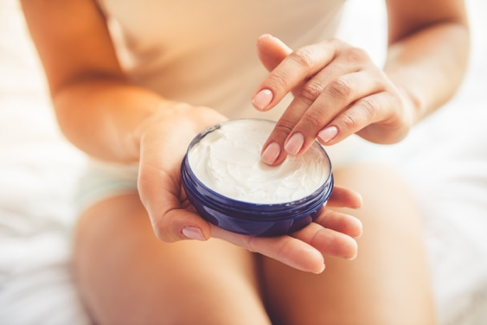

Bis zu zehn Millionen Menschen in Deutschland leiden an trockener Haut. Die Medizin ist sich mittlerweile einig: Vielen von ihnen könnte Urea helfen. Foto: Fotolia

Hinweis für die Redaktion: Diesen Pressetext und die Pressefotos zur kostenfreien Verwendung finden Sie im Internet unter: http://flexopharm.newswork.de

